講演番号 鉄道技術連合シンポジウム原稿見本

正［機］〇機械 車輌 （機械大） 正［電］ 電気 信号 （水力発電）
学［土］ 土木 軌道 （構造研）

Sample of J-RAIL Paper
Syaryo KIKAI, Kikai Univ. 5-5-5, Tetsudo-cho, Gijutsu City
Shingo DENKI, Water Electric Power Co.
Kido DOBOKU, Kouzo Research Institute

J-RAIL2012 will be held in this December. It is organized by Japan Society of Mechanical Engineers (JSME). The objectives of this symposium are to present and discuss the state of the art of the scientific and technical aspects of railway systems. The J-RAIL symposium will bring the opportunity for expert engineers, researchers and scientists in these fields to communicate and exchange the common and/or latest information about railway vehicle, facility, infrastructure, and total railway transportation systems.

Keywords : vehicle, dynamics, control, design, power supply, signaling system, train control, track, bridges, stations, tunnels

１．はじめに
機械工学，電気工学，土木工学の研究者および技術者が一堂に会して最近の鉄道一般技術における研究成果を発表するシンポジウム（鉄道技術連合シンポジウム）を開催いたします．
また，これと併せまして，自動車，鉄道・新交通，航空・宇宙，船舶・海洋，昇降機，レジャー・遊戯施設， 物流システム，荷役・搬送，建設機械などの交通・物流に関する研究発表講演会（交通・物流部門大会）を同時併催いたします．

２．セッション
2.1 J-RAILのセッション
J-RAILでは表1に示す10セッションを設けて，発表，討議を進めていく予定です．
SS1は「高度化，高速化」をテーマとし，そのキーワードは，信頼性向上，ソフト・ハードの品質向上，走行安定性，駆動・制動空力現象，高速軌道，高速集電，高速信号等となっています．
SS2は「メンテナンスとコストダウン」をテーマとし，そのキーワードは，保守技術，予防・予知保全，システム管理，省メンテナンス設備等となっています．
SS3は「環境とエネルギー」をテーマとし，そのキーワードは，騒音・振動の低減，省エネルギー技術，LCA，リサイクル等となっています．
SS4は「新たな輸送システム」をテーマとし，そのキーワードは，新しい交通システム，新型軌道，浮上式鉄道，LRT等となっています．
SS5は「サービス向上」をテーマとし，そのキーワードは，乗り心地，車内環境，出改札，旅客案内，駅設備，バリアフリー等となっています．
SS6は「交通計画・政策・評価」をテーマとし，そのキーワードは，都市計画，プロジェクト実施例，交通政策，TDM，プロジェクト評価システム等となっています．
SS7は「安全と防災」をテーマとし，そのキーワードは，安全性・信頼性，保安技術，災害対策，安全設備等となっています．
SS8は「境界領域研究」をテーマとし，そのキーワードは，車輪/レール系，架線/パンタ境界，マンマシンシステム，シミュレーション技術等となっています．
SS10はJSCM（車輪・レール接触力学研究会）の特別企画セッションです．

2.2ショットガンセッション
J-RAILのSS9ではショットガンセッションを開催します．ショットガンセッションは，初めに短時間の口頭発表が付いたポスターセッションです．講演1分の口頭発表にて，発表者は発表内容を効率的にアピールし，聴講者は各ポスター前で（60分程度を予定）詳しく内容について議論出来ます．
聴講者との議論を深めたいテーマ，大学等における基礎的・専門的なテーマ，模索中の課題など，テーマを限定せずに募集いたしますので，多くの皆さまのご講演とご聴講をお願いいたします．なお，本セッションの優秀発表に対して表彰を行います．

Table 1 Organized Sessions
SS 1 | 高度化，高速化
SS 2 | メンテナンス，コストダウン
SS 3 | 環境とエネルギー
SS 4 | 新たな輸送システム
SS 5 | サービス向上
SS 6 | 交通計画・政策・評価
SS 7 | 安全と防災
SS 8 | 境界領域研究
SS 9 | ショットガンセッション
SS 10 | JSCM特別セッション

３．申し込み方法
講演希望者ははじめに，日本機械学会交通物流部門ホームページにアクセスの上，掲載の講演会申込手順に従いお申込み下さい．
http://www.jsme.or.jp/conference/tldconf15/index.html
（併催の第24回交通・物流部門大会（TRANSLOG2015）と同一のホームページ）

J-RAIL2015用の執筆要項は掲載ホームページ内のリンク先をご確認下さい．
なお，論文採用，発表セッションの最終決定は大会実行委員会にご一任下さい．

４．日程
J-RAIL2015は，2015年12月9日（水）～11日（金）の3日間の日程で開催されます．プログラムの詳細については，日本機械学会交通物流部門のホームページにアップいたしますので，開催日が近くなりましたらご確認下さい．

５．会場
J-RAIL2015の会場は「東京大学 生産技術研究所」です．図１に地図を示します．

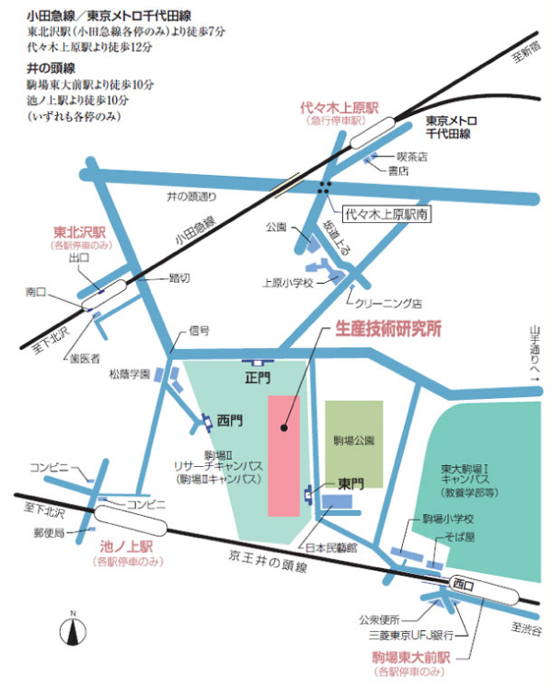
Fig.1 Access Map

６．原稿作成について
6.1 J-RAIL用原稿の様式
原稿作成要領は日本機械学会の様式に準じます．本原稿例はその書式に沿って書かれておりますので，これを元に，上書き作成されても宜しいかと存じます．
A4サイズの用紙4ページないしは2ページで作成してください．奇数となる3ページにはしないで下さい．
上下の余白はそれぞれ20mm，左右の余白はそれぞれ15mmです．
1ページ目はタイトル（和文，16point），著者名および所属（和文，10.5point），タイトル（英文，12point），著者名および所属（英文，9point），アブストラクト（英文，9point），キーワード（英文，9point）の順で，段組無しで記述します．
本文は2段組とし中央の余白は10mmとします．9 pointの文字の大きさで，1行の標準文字数は全角26文字となります．1ページの標準行数は60行です．
その他は日本機械学会のホームページにある原稿作成の手引き（http://www.jsme.or.jp/conrule.htm）に準じます．ただし，この手引きは機械学会向けに書かれているため3学会共催となるJ-RAILの場合，若干の修正が必要となります．

6.2 J-RAIL用原稿の冒頭書式の注意事項
著者名のところに記入する会員種別については，機械，電気，土木の学会種別が分かるように［機］，［電］，［土］の略号を記入して下さい．
正員（正会員）資格の場合は“正”，学生員（学生会員）資格の場合には，“学”と付し，発表者には“○”を記入します．

6.3 J-RAIL用原稿の図表の取扱い
図表については原則として段組の1段に収まるようにして下さい．本サンプルではカラーが使われておりますが，実際の印刷は白黒となりますので，線種の取扱などご注意下さい．日本機械学会の様式に準じ，図表はタイトル，説明とも英文で記述することを基本としますが，日本語を妨げないこととします．

6.4原稿提出に関するお願い
詳細は後日更新されるホームページ等をご参照下さい．http://www.jsme.or.jp/conference/tldconf15/index.html
原稿送付にあたっての注意事項は以下の通りです．
・JST論文抄録，講演論文のPDFファイルによる電子投稿でご提出ください．
・作成したPDFファイルについては，できる限り，複数のPC上で文字化け等が発生しないか確認の上，ご提出下さい．特に，講演論文は必ず印刷して図の解像度などをご確認下さい．
・JST論文抄録・講演論文ともに 2015年10月19日（月）です．提出期限を厳守して下さい．

７．終わりに
その他質問事項がありましたら，実行委員会までお問い合わせ下さい．（tldconf15@jsme.or.jp）
J-RAIL実行委員長：道辻 洋平（茨城大学）
J-RAIL副委員長 ：足立 昌仁（東海旅客鉄道）
J-RAIL幹事 ：井谷 岳志（近畿車輛）
J-RAIL幹事 ：干鯛 正隆（日立製作所）

参考文献
- 名前1，名前2 : 参考文献名，出典，出典中における当該文献の記載ページ数，日付
- 道辻洋平，足立昌仁，井谷岳志，干鯛正隆: 鉄道車両における運動と振動の解析，日本機械学会論文集（Ｃ編），79巻543号，pp.1775-1782，1981
- Smith, W., et al. : Cellular phone positioning and travel times estimates, Proc. of 8th ITS World Congress, CD-ROM, 2000

